Dar de alta un usuario

Si se necesita añadir un nuevo usuario de red al sistema, ya sea para hacer pruebas en el aula, o porque hay un alumno nuevo o porque un alumno tiene problemas de acceso con su propia cuenta, el Llum proporciona dos opciones:
- Añadir un usuario de forma manual
- Añadir usuarios genéricos

Cualquiera de estas dos opciones genera usuarios con los mismos privilegios que un usuario de Gescen/ITACA, es decir, tendrá sus ficheros en el servidor y acceso a los directorios compartidos.

Añadir un usuario de forma manual
Para añadir un usuario manualmente, hay que seleccionar la opción Añadir usuario.
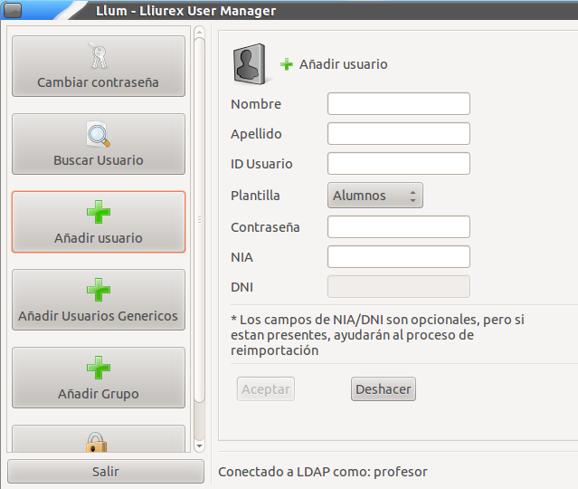
Con el desplegable Plantilla se puede seleccionar que tipo de usuario se va a crear: alumnos o profesores.
A excepción del NIA (alumnado) y DNI (profesorado), todos los campos son obligatorios. En el caso del ID del usuario, se irá generando automáticamente a medida que se añada el nombre y los apellidos, aunque se puede editar manualmente.
Cuando se tengan todos los campos completos, se habilitará automáticamente el botón Aceptar. Haciendo clic, se generará el usuario con la información introducida.

Añadir usuarios genéricos

Para añadir usuarios genéricos, se han de tener grupos creados en el sistema. En caso de que no existan (la opción Añadir usuarios genéricos nos avisará de ello) se pueden crear usando la opción Añadir grupo.
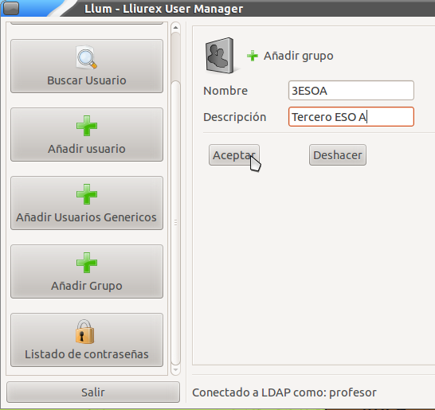
Al completar los campos de Nombre y Descripción, se habilitará automáticamente el botón Aceptar. Haciendo clic se generará un grupo con la información introducida.

Una vez se tengan grupos en el sistema, es posible usar la opción Añadir usuarios genéricos.
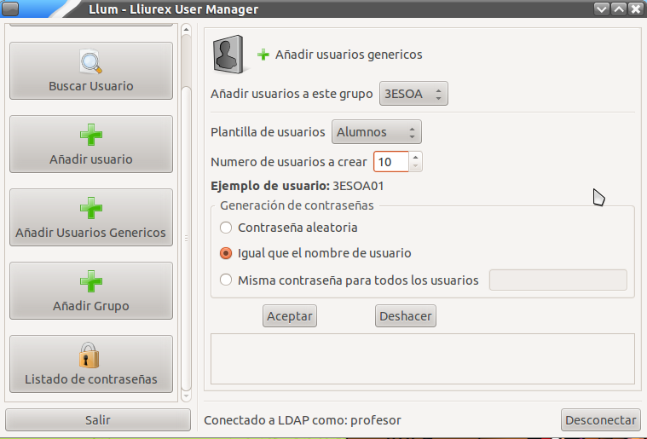
Una vez seleccionadas las opciones deseadas, haciendo clic en el botón Aceptar, el Llum generará uno a uno el número de usuarios que hayamos introducido, con el patrón de ID de usuario GRUPO01, GRUPO02…

